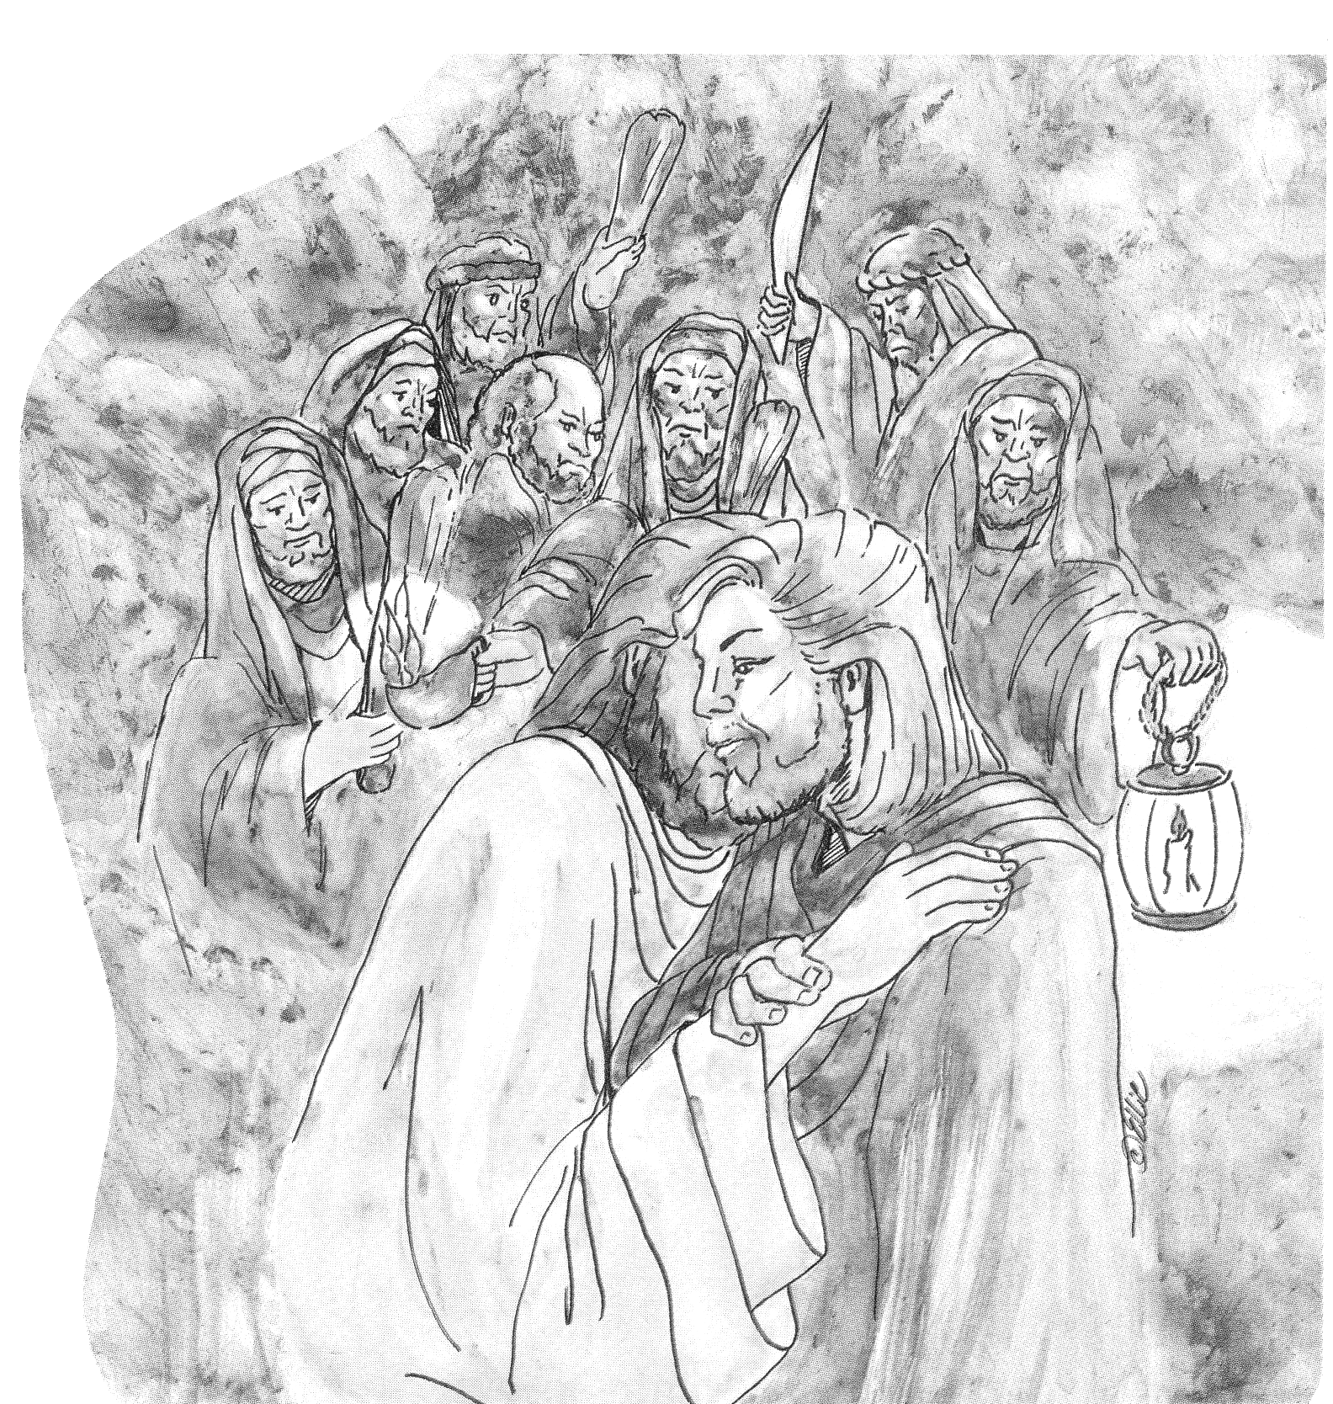
Los Diez Mandamientos 3 Lección 10
EN LA CRUZ
Lectura Bíblica
S. Marcos 14:32-46
S. Marcos 15:1-37

Palabras Claves

Judas
traicionar
Getsemaní
crucificar
tumba

¿Haz tenido un amigo que te quería hacer daño? Así pasó con uno de los discípulos de Cristo. Jesucristo amaba a todos sus discípulos, pero uno, que se llamaba Judas, ya no quería seguirle. Él fue a los enemigos de Cristo y dijo, “Si me pagan, yo les ayudo a atraparlo.”

Jesucristo sabía lo que Judas iba a hacer. Dijo a sus discípulos, "Uno de ustedes me va a traicionar.” Esa noche Jesús llevó a unos de sus discípulos al jardín de GetsemanÍ. Él se sintió muy triste y oró a Dios porque sabía que iba a sufrir y morir. Al fin dijo a Dios, “Que se haga tu voluntad.” Cristo ya estaba listo para lo que iba a pasar.

En esto, vino Judas con muchos hombres que traían luces, ¡armados con espadas y palos! Judas había quedado con ellos en una señal: “Al que yo bese, llévenlo.” Judas se acercó y le besó a Cristo. (En ese país, era normal que los hombres se saludaran de beso.) Entonces los hombres sujetaron a Cristo y se lo llevaron preso.

Al día siguiente muy temprano, los hombres llevaron a Cristo ante Poncio Pilatos, el gobernador. Querían que Pilatos lo clavara a Cristo en una cruz. Pero Pilatos sabía que algunos testigos falsos habían dicho mentiras acerca de Cristo, y por esto preguntó a la gente, “¿Quieren que suelte a Jesús?”

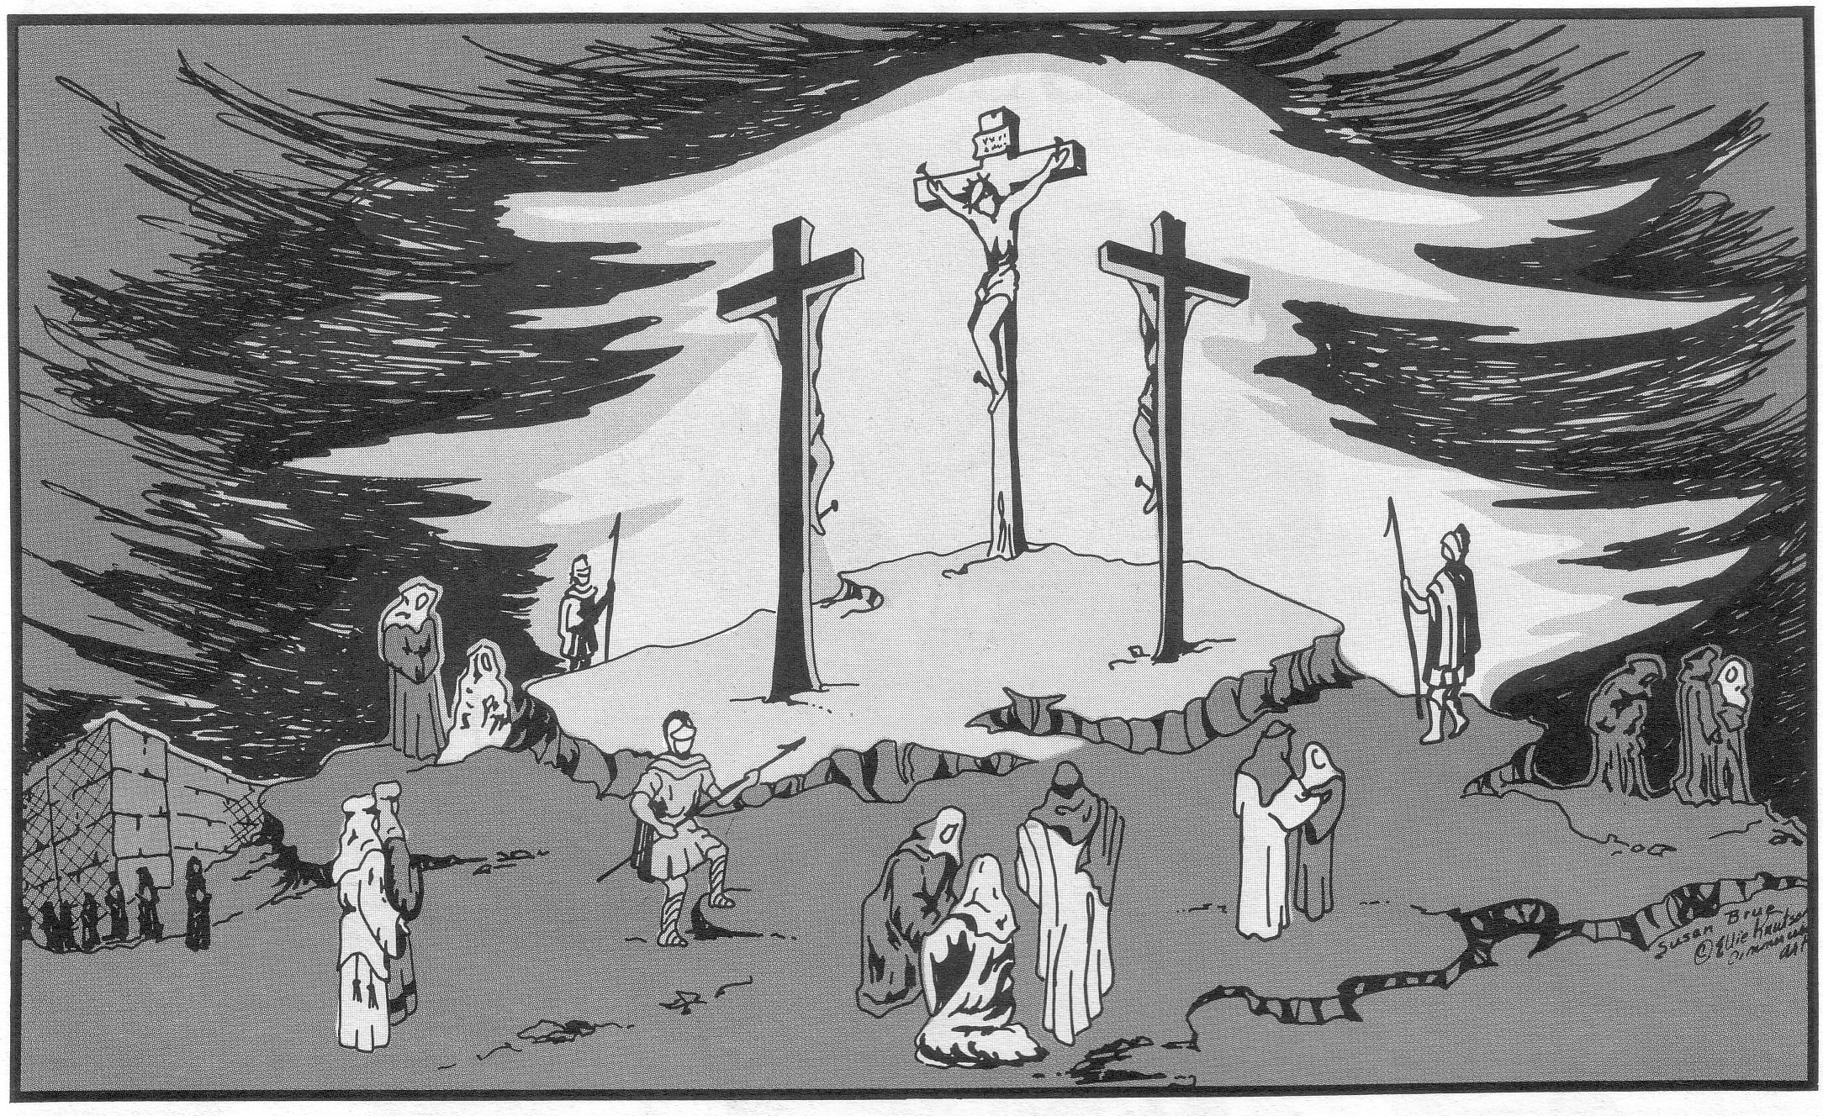

¿Qué crees que contestó la gente? Gritaron, “¡Crucifícalo!” Pilatos preguntó, “Pero, ¿por qué? ¿Qué mal ha hecho?” Pero la gente solo seguía gritando, “¡Crucifícalo!”

Los soldados se burlaron de Cristo. Lo golpearon y le escupieron. Le pusieron una capa de color púrpura y le hicieron una corona de espinas. Luego le gritaban, “¡Viva el Rey de los Judíos!”

Luego le llevaron afuera y clavaron sus manos y sus pies en una cruz. Aún cuando colgaba en la cruz, sus enemigos seguían burlándose de Él. Decían, “¿Por qué no te salvas a ti mismo? ¡A ver si puedes bajarte de la cruz!”

Pero Jesús no se salvó a sí mismo de esa muerte. Él pudo haberse bajado, pero quedó en la cruz para tomar nuestro castigo y salvarnos a nosotros. Aún desde la cruz, oró por todos los que le estaban lastimando. Dijo, “Padre, perdónalos, porque no saben lo que hacen.” Entonces murió.

Los amigos de Jesucristo se sintieron muy tristes. Creían que nunca más lo volverían a ver. Pusieron su cuerpo en una tumba y se fueron.
Versículo para Memorizar
“Todos nosotros nos descarriamos como ovejas, cada cual se apartó por su camino; mas Jehová cargó en él el pecado de todos nosotros.”
Isaías 53:6

- Si la frase es cierta, encierra con un círculo la letra debajo de “CIERTO”. | - Si la frase es falsa, encierra con un círculo la letra debajo de “FALSO”.

 | CIERTO | FALSO
1. Soy como oveja y me he descarriado. | E | A
2. Judas era uno de los discípulos de Cristo. | L | R
3. Jesucristo no sabía que Judas le iba a traicionar. | N | M
4. Jesucristo amaba a Judas. | U | I
5. Jesucristo quería hacer la voluntad de Dios. | R | T
6. La gente dijo la verdad acerca de Cristo. | O | I
7. Los soldados golpearon y se burlaron de Cristo. | O | E
8. “Crucificar” quiere decir tratar bien a una persona. | M | P
9. Jesús se bajó de la cruz. | E | O
10. Jesucristo oró por los que le crucificaron. | R | N
11. Cristo murió para salvar a los que le crucificaron. | M | C
12. Los amigos de Jesucristo se sentían muy tristes. | I | U

- Escribe las letras que encerraste, para descubrir un mensaje:

¡___ ___ ___ ___ ___ ___ ___ ___ ___ ___ ___ ___!

¡RECUERDA LA CRUZ!
Respuestas: CRISTO TRAICION
DIOS PECADO PERDONAR
CRUZ ESPINAS DISCÍPULOS
JUDAS PÚRPURA GETSEMANÍ
TUMBA SALVADOR CRUCIFÍCALO
 |  |  | 1
 |  |  |  |  |  |  |  | 2 |  | 3
 | 4 |  |  |  |  |  |  |  |  |  |  |  | 5
6
 |  |  |  |  |  |  | 7 |  |  |  |  |  |  |  | 8
 |  |  |  |  |  | 9  C |  |  |  |  |  |  | 10  C | R | U | Z
 |  |  |  |  |  | R
11 |  |  |  |  |  | I
 |  |  |  |  |  | S
 |  |  |  |  |  | T
12 |  |  |  |  |  | O |  |  | 13

1. Cosas malas que hacemos o pensamos.
2. El jardín dónde oró Jesús.
3. Lo que hizo Judas.
4. ¿De qué color era la capa que los soldados le pusieron?
5. los amigos de Jesús
8. Los discípulos ¿en dónde pusieron el cuerpo de Cristo?
9. ¿Quién es nuestro Salvador?

5. ¿A quién oró Jesús?
6. ¿Quién traicionó a Jesús?
7. ¿De qué era la corona que hicieron los soldados?
10. ¿Dónde murió Cristo?
11. ¿Qué gritaba la gente?
12. Jesucristo es nuestro _________.
13. No culpar a alguien por lo malo que hizo.

